

**TISKOVÁ ZPRÁVA 25. září 2023**

**Největším žroutem elektrické energie v evropských domácnostech jsou zastaralá oběhová čerpadla. Spotřebují víc energie než pračky a sušičky**

**Lidé se v posledních dvou letech naučili více přemýšlet o tom, jaké spotřebiče si do domácností pořídí. Staré pračky, ledničky i osvětlení mění za úspornější, ale často si neuvědomují, že ty největší žrouty energie je třeba hledat úplně jinde. Jsou jimi překvapivě zastaralá oběhová čerpadla, která jsou bezpečně skryta v útrobách našich domovů. Ukazuje to žebříček deseti nejvíce neúsporných zařízení v evropských domácnostech, kde se na prvním místě umístila právě zastaralá oběhová čerpadla. Ta dokonce předběhla i osvětlení, ledničku, mrazák, pračku či elektrický sporák. Výměna starších modelů čerpadel přitom dokáže běžně uspořit kolem 80 % elektrické energie.**

*„Nepřekvapilo mě, že se na prvním místě žebříčku top deseti nejneúspornějších zařízení umístila právě oběhová čerpadla. Ze zkušeností z praxe víme, že v České republice je zhruba každá druhá budova vybavena starým typem oběhového čerpadla, tedy čerpadla staršího patnácti let. Většina lidí z hlediska dosažení úspor nejprve věnuje pozornost zařízením, která jsou na očích a každý den je vědomě využívají. Jako například pračka, lednice, myčka na nádobí, televize apod. Čerpadla fungují 24/7 a jsou na místech, kde jim není věnovaná pozornost. Čerpadla staršího typu jsou ještě stále vybavena tzv. tří-rychlostním nastavením otáček, a právě tato zařízení jsou charakteristická pro vysokou spotřebu elektrické energie. Současná moderní čerpadla dokáží pomocí funkce Dynamic Adapt Plus regulovat své otáčky dle aktuálních potřeb otopného systému. Tato automatická regulace nám pak sníží účty za elektřinu běžně o 80 %,“* odůvodnil Jan Cidlinský, výkonný ředitel společnosti Wilo Česká republika.

S ohledem na neustále rostoucí ceny elektřiny je téma spotřeby energie stále aktuálnější nejen z ekologických, ale i ekonomických důvodů. Zde je kompletní žebříček 10 největších žroutů energie:

**1. místo: Stará oběhová čerpadla**

Tyto nenápadné komponenty, zodpovědné za cirkulaci topné vody, mohou mít významný podíl na celkové spotřebě elektrické energie topného systému. Problémem mnoha těchto čerpadel je jejich nepřetržitý provoz, bez ohledu na to, zda je teplo potřeba nebo ne. Starší modely jsou v obzvláště neefektivní a mohou spotřebovat 550 až 800 kWh ročně. Technologie ale pokročila. Moderní vysoce účinná čerpadla jsou schopna přizpůsobit svůj výkon aktuálním potřebám. To výrazně snižuje spotřebu energie.

**2. místo: Elektrický sporák**

Elektrický sporák v závislosti na použití a modelu spotřebuje mezi 200 a 700 kWh za rok. S ohledem na energetickou spotřebu se často porovnávají keramické a indukční sporáky. Zatímco keramické sporáky topí pomocí elektrických topných těles pod sklokeramickou deskou, indukční sporáky pomocí elektromagnetických vln ohřívají přímo dno nádoby. To obecně činí indukční sporáky energeticky účinnější a rychlejší oproti těm keramickým. Spotřebu lze snížit například krátkým předehřátím, využitím zbytkového tepla nebo vařením s poklicí.

**3. místo: Mrazák**

Neustále udržovat potraviny hluboko pod bodem mrazu není levná záležitost. Kompresor musí pracovat na velký výkon, obzvláště pokud se mrazák často otevírá nebo když se zamrazují teplé potraviny. V závislosti na modelu a velikosti se spotřeba pohybuje mezi 150 a 500 kWh za rok. Existují ale moderní technologie, které například zabraňují tvorbě ledu na vnitřních stěnách mrazničky. Bez hromadění ledu zůstává spotřeba energie trvale nízká, protože mraznička může pracovat efektivněji.

**4. místo: Lednice**

Zatímco moderní chladničky jsou díky moderním technologiím výrazně energeticky účinnější, stále musí běžet nepřetržitě. To vede ke značné spotřebě energie. V závislosti na velikosti a konkrétním modelu se to může pohybovat mezi 100 a 400 kWh ročně. Spotřebu lze minimalizovat vyhýbáním se častému a dlouhému otevírání dveří, správným skladováním potravin, nepřeplňováním a nastavením optimální teploty – obvykle mezi 5 a 7 °C.

**5. místo: Osvětlení**

Správné osvětlení hraje důležitou roli v našem každodenním životě. Dnešnímu trhu dominují LED žárovky, které mají nejen delší životnost, ale jsou také energeticky úspornější oproti klasickým žárovkám. Navzdory těmto pokrokům osvětlení v průměrné domácnosti stále spotřebuje kolem 1 kWh za den, což je přibližně 10 % celkové spotřeby elektřiny. Spotřebu energie dokáží ještě více snížit stmívatelná svítidla, detektory pohybu nebo důsledné zhasínání světel, když osvětlení není potřeba.

**6. místo: Sušička prádla**

Sušička se stala velmi oblíbeným spotřebičem v našich domácnostech. Odvádí skvělou a náročnou práci, a tak její velká spotřeba energie asi nikoho nepřekvapí. Kam až pokročila technologie, ukazují zejména sušičky s tepelným čerpadlem, které efektivně využívají teplo z odpadního vzduchu k podpoře procesu sušení. Ale také mohou spotřebovat 2 až 4 kWh na sušení v závislosti na modelu a kapacitě. Vyšší rychlost odstřeďování v pračce sice může sice zkrátit dobu sušení, ale je třeba počítat s tím, že se tím může zase zvýšit spotřeba energie pračky. Pečlivý výběr vhodného programu sušení a používání sušičky při plném naplnění pomůže optimalizovat spotřebu energie.

**7. místo: Myčka nádobí**

Průměrný mycí cyklus spotřebuje mezi 1 a 1,5 kWh. Technologický pokrok však učinil moderní myčky nádobí efektivnějšími. Jsou vybaveny senzorovou technologií, která přizpůsobí mycí cyklus úrovni znečištění nádobí. Pokročilé systémy sušení pak minimalizují spotřebu energie. Ke snížení spotřebované energie pomůžou i speciální eko programy i její spouštění při plném naplnění.

**8. místo: Pračka**

První elektrické pračky přišly na trh na začátku 20. století a od té doby prošly působivým vývojem. Zatímco dřívější modely byly neefektivní a náročné na spotřebu vody, moderní pračky jsou navrženy tak, aby šetřily vodu i energii. Díky automatickým regulacím spotřeby vody a energie dle skutečného množství prádla, nebo speciálním eko programům, které perou při nižších teplotách, jsou současné modely výrazně efektivnější. V závislosti na modelu a zvolených pracích programech spotřebuje pračka 0,5 až 2 kWh na jeden prací cyklus. Nižší teploty praní a plné zatížení pračky také snižují množství spotřebované energie.

**9. místo: Televize**

Přestože se obrazovky postupem času zvětšily a rozlišení se vylepšilo, tak díky moderním technologiím nespotřebovávají více energie. Od dřívějšího jednoduchého černobílého obrazu po dnešní 4K a 8K Ultra HD displeje se kvalita obrazu výrazně zlepšila bez zvýšení spotřeby energie. Mnohé z nejnovějších modelů, zejména ty s technologií LED, jsou přitom výrazně energeticky účinnější než jejich předchůdci. I ty však stále mohou spotřebovat mezi 0,05 a 0,2 kWh za hodinu. Díky funkcím pro úsporu energie a automatickému vypínání může mnoho současných modelů minimalizovat spotřebu a snížit tak roční náklady na elektřinu.

***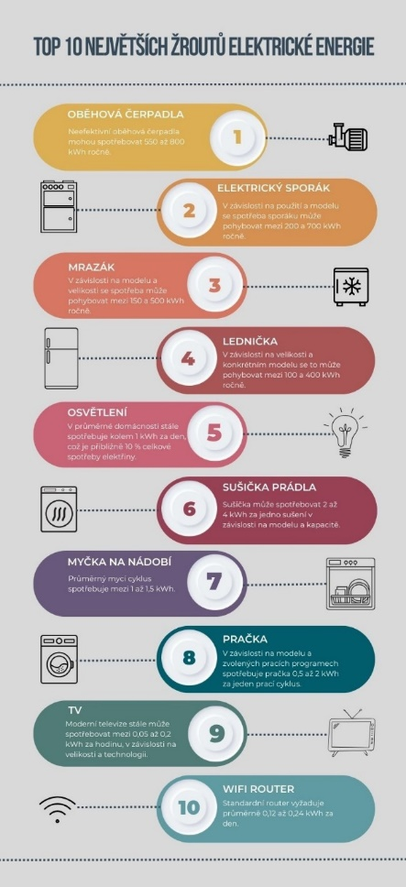*10. místo: WiFi router**

V dnešním světě, kde se neustálý přístup k internetu stal nutností, je možná překvapivé, že se toto nenápadné zařízení umístilo na 10. místě žebříčku. Tento malý spotřebič, který v mnoha domácnostech funguje 24/7 odebírá více elektřiny, než by se dalo čekat. Když připojení přes Wi-Fi v 90. letech začínalo, mělo ještě skromný charakter. Moderní routery jsou však nejen výrazně výkonnější, ale také vybavené pokročilými technologiemi, které optimalizují datový provoz a udržují naše připojení stabilní. Použití těchto high-tech funkcí však přináší zvýšenou spotřebu energie. Standardní router vyžaduje průměrně 0,12 až 0,24 kWh za den. V ročním výsledku je však i tato na první pohled nízká hodnota znatelná. Existují však i modely s režimy energetické úspornosti pro doby nečinnosti. Také vypínání na noc pomůže snížit celkovou roční spotřebu.

***Schéma:*** *Žebříček deseti největších žroutů elektrické energie v evropských domácnostech.*

*Zdroj:* [*These are the 10 biggest power guzzlers in the household - ingenieur.de*](https://www.ingenieur.de/technik/fachbereiche/energie/das-sind-die-10-groessten-stromfresser-im-haushalt/?xing_share=news)

**O společnosti:**

Wilo je nadnárodní technologická skupina, která patří k předním světovým výrobcům čerpadel a čerpacích systémů pro zařízení budov, vodní hospodářství a průmyslový sektor. Společnost byla založena roku 1872 v Dortmundu, v průběhu své dlouhé a úspěšné historie se rozvinula do podoby významného globálního hráče. V současnosti zaměstnává více než 8 200 lidí po celém světě. Skupina Wilo věnuje zvláštní pozornost globálním trendům jako je urbanizace, změna klimatu, řešení nedostatku vody a zvýšení energetické soběstačnosti, stejně jako technologickému pokroku a digitalizaci.

**Pro více informací kontaktuje:**

Kamila Žitňáková

Crest Communications a.s.

[kamila.zitnakova@crestcom.cz](mailto:marcela.stefcova@crestcom.cz)

+420 725 544 106